Pain viennois au levain Kayser
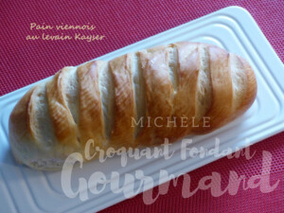 Pour 5 petits pains
- 225 g d'eau tiède
- 75 g de levain liquide
- 25 g de lait en poudre
- 10 g de sel
- 500 g de farine T 65
- 5 g de levure sèche de boulanger (ou 15 g de levure fraiche)
- 35 g de sucre
- 75 g de beurre mou
- jaune d'œuf pour dorer (lait ribot pour moi)
En option : 200 g de pépites de chocolat
La plaque du four tapissée de papier cuisson
Préchauffage du four à 160°C
Déposer dans la cuve de la MAP, l'eau, le levain, le lait, le sel.
Couvrir avec la farine dans laquelle on a caché la levure.
Saupoudrer de sucre et déposer le beurre en parcelles.
Lancer le programme "pâte" jusqu'au bout (1 h 20).
Si vous avez choisi l'option chocolat, rajoutez les pépites en fin de pétrissage.
Dégazer le pâton sur le plan de travail fariné.
Partager en 5 pâtons d'environ 190 g.
Façonner chaque pâton en petits pains.
Aplatir le pâton avec la paume de la main.
Replier d'un tiers et presser avec les doigts.
Replier l'autre tiers et bien presser encore avec les doigts.
Plier le pâton en deux et souder les bords.
Rouler le pâton pour obtenir une baguette d'environ 15 cm de long.
Façonner ainsi tous les pâtons et les déposer sur la plaque.
Dorer les petits pains au lait (ou à l'œuf) et les placer au frais pendant 10 minutes.
Dorer une seconde fois puis les entailler avec une lame de rasoir.
Les laisser reposer au chaud jusqu'à ce que la pâte soit bien gonflée (pour moi 45 minutes à 30°C dans le four).
Glisser la plaque dans le four chaud pour 15 minutes.
Laisser refroidir sur une grille.

